
UNIVERZITET U BEOGRADU
FAKULTET ORGANIZACIONIH NAUKA

BAZE PODATAKA 2
- PROJEKTNI RAD -

Nabavka i isporuka špargle u poljoprivrednom gazdinstvu Đura Ilin

Mentor: Nina Turajlić
Student: Jovana Ilin

Beograd, 2020. godine.

Sadržaj

Sadržaj 2
Verbalni opis 4
PMOV 5
Katalog 5
Porudžbenica 6
Otpremnica 7
Prijemnica 8
Račun 9
Relacioni model 10
Denormalizacija 11
2NF 11
Kreiranje tabele Mesto 13
Kreiranje tabele Ulica 13
Inplementacija trigera 14
3NF 15
Kreiranje tabele Proizvod 17
Kreiranje tabele Vrsta proizvoda 18
Implementacija trigera 18
Struktuirani tip Podatka 20
Optimizacija 25
End date Column tehnika optimizacije 25
Kreiranje tabele proizvod 27
Kreiranje tabele cena proizvoda 27
Implementacija trigera 28
Kreiranje tabele Racun 33
Kreiranje tabele Stavka_racuna 33
Implementacija trigera 34
kreiranje procedure 36
kreiranje procedure 37
Ostali upiti 39
Kreiranje tabele vrsta_proizvoda 39
Kreiranje tabele Jedinica_mere 39
Kreiranje tabele adresa 39
Kreiranje tabele Kupac 40
Kreiranje pogleda view_proizvod 41
Kreiranje pogleda view_adresa 41
Particionisanje tabele 43

Verbalni opis
Projektni rad se odnosi na proces nabavke i isporuke spargle u poljoprivrednom gazdinstvu Đura Ilin:

- Poljoprivredno gazdinstvo Đura Ilin šalje katalog sa svojim proizvodima kupcu, koji u sebi
sadrži spisak proizvoda sa osnovnim karakteristika, dostupnom količinom i cenom;
- Na osnovu izabranih proizvoda, kupac sačinjava porudžbenicu koju upućuje dobavljaču;
- Nakon prijema porudžbenice, dobavljač pravi otpremnicu sa naručenim proizvodima;
- Nakon izdavanja otpremnice kupcu se upućuje prijemnica;
- Nakon prijema proizvoda, dobavljač šalje račun kupcu koji treba da isplati.

Dokumenta koja se koriste u poslovanju:

- Katalog
- Porudžbenica
- Otpremnica
- Prijemnica
- Račun

PMOV

Katalog
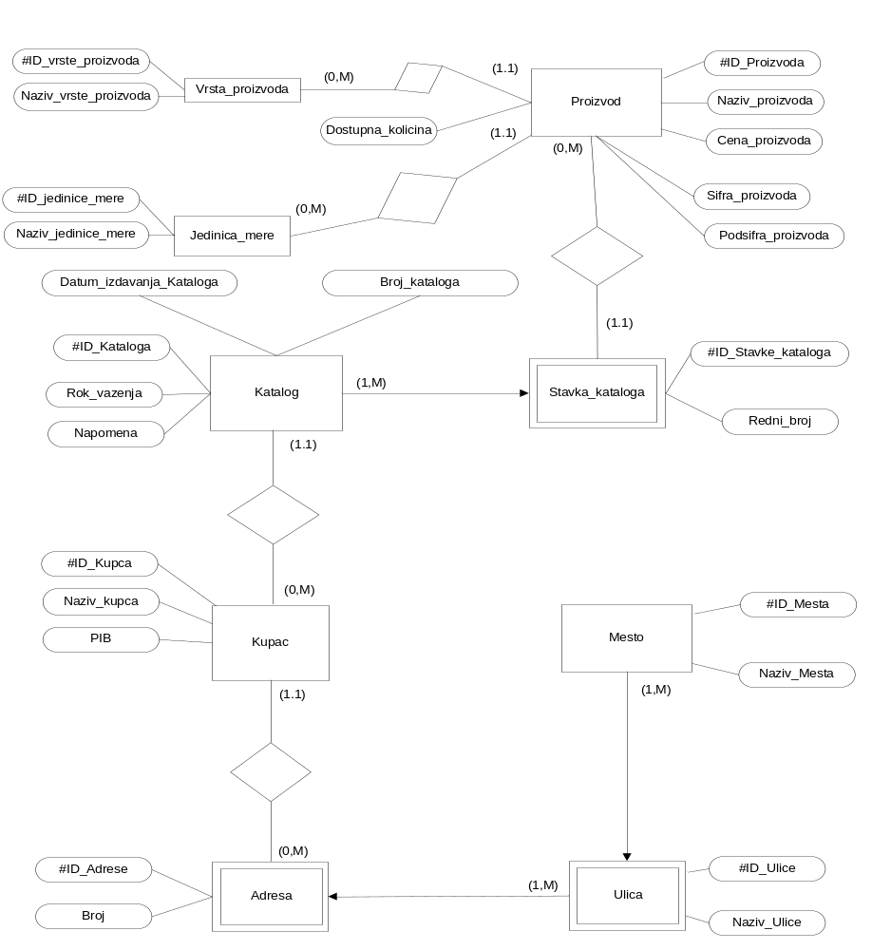

Porudžbenica
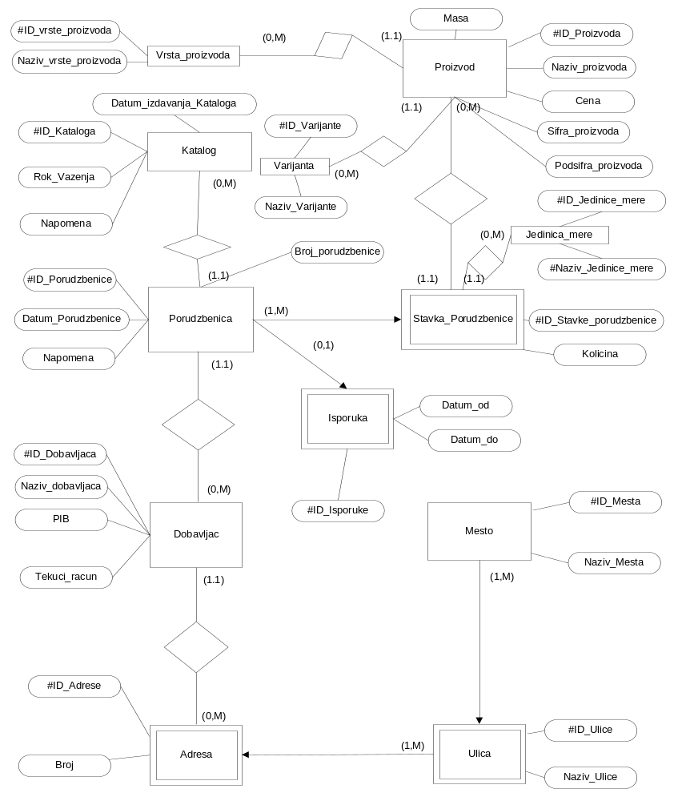

Otpremnica
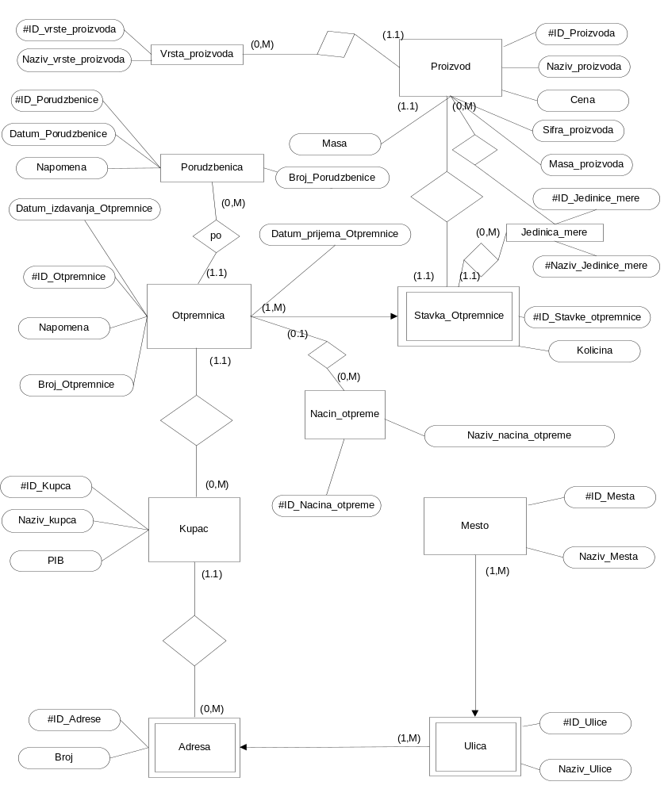

Prijemnica
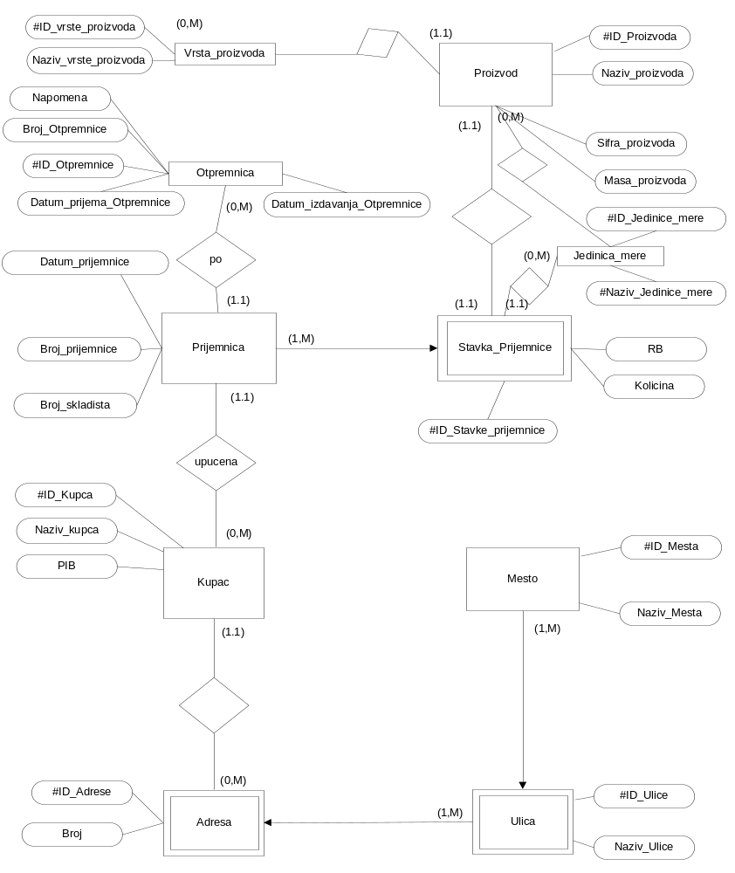

Račun
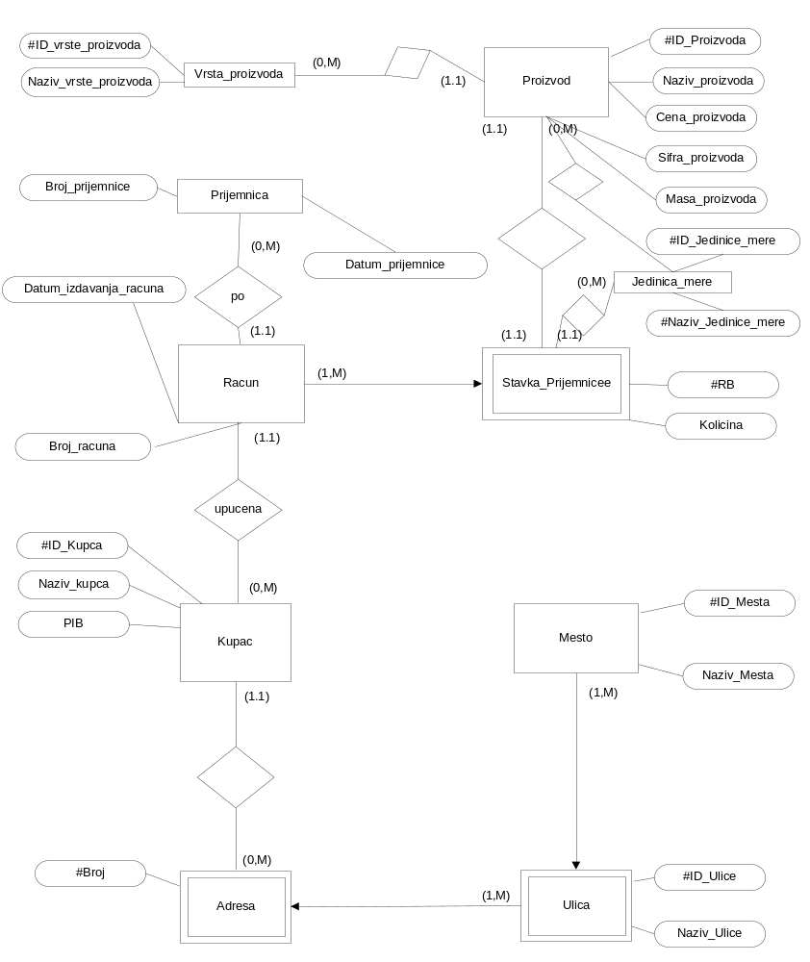

Relacioni model

Mesto (ID_Mesta, Naziv_Mesta);
Ulica (ID_Ulice, Naziv_Ulice, ID_Mesta);
Adresa (ID_Adrese, Broj, ID_Ulice);
Vrsta_proizvoda (ID_Vrste_proizvoda, Naziv_vrste_proizvoda);
Jedinica_mere (ID_Jedinice_mere, Naziv_jedinice_mere);
Katalog (ID_Kataloga, Broj_kataloga, Datum_izdavanja_kataloga, Rok_vazenja, Napomena,
ID_Kupca);
Varijanta (ID_Varijante, Naziv_varijante);
Proizvod (ID_Proizvoda, Naziv_proizvoda, Cena_proizvoda, Sifra_proizvoda,
Podsifra_proizvoda, Masa, ID_Vrste_proizvoda, ID_Jedinice_mere, ID_Varijante);
Stavka_kataloga (ID_Kataloga, Redni_broj, ID_Proizvoda);
Kupac (ID_Kupca, Naziv_kupca, PIB, ID_Adrese);
Porudzbenica (ID_Porudzbenice, Broj_porudzbenice, Datum_porudzbenice, Napomena, ID_Kataloga, ID_Dobavljaca)
Dobavljac (ID_Dobavljaca, Naziv_Dobavljaca, PIB, Tekuci_racuna, ID_Adrese)
Isporuka (ID_Isporuke, ID_Dobavljaca, Datum_od, Datum_do)
Otpremnica (ID_Otpremnice, Broj_otpremnice, Datum_prijema_otpremnice, Napomena, ID_Porudzbenice, ID_Nacina_otpreme, ID_Kupca)
Stavka_otpremnice (ID_Stavke_otpremnice, RB, kolicina, ID_Proizvoda, id_jedinice_mere, ID_Otpremnice)
Nacin_otpreme (ID_Nacina_otpreme, Naziv_nacina_otpreme)
Prijemnica (ID_Prijemnice, Broj_prijemnice, Datum_prijemnice, Broj_skladista, ID_Otpremnice, ID_Kupca)
Stavka_prijemnice (ID_Stavke_prijemnice, RB, kolicina, ID_Proizvoda, id_jedinice_mere, ID_Prijemnice)
Racun (ID_Racuna, Broj_racuna, Datum_izdavanja_racuna, ID_Kupca)
Stavka_racuna (ID_Stavke_racuna, RB, kolicina, ID_Proizvoda, id_jedinice_mere)

Denormalizacija

2NF
Pre denormalizacije:

Drzava(ID_Mesta, Naziv_Mesta);
Ulica(ID_Mesta,ID_Ulice, Naziv_Ulice)

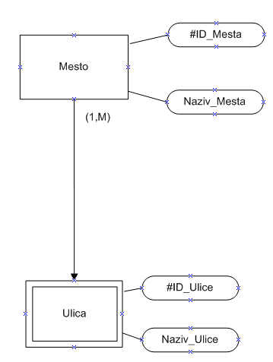

Posle denormalizacije:

Drzava(ID_Mesta, Naziv_Mesta);
Ulica(ID_Mesta,ID_Ulice, Naziv_Ulice, Naziv_mesta)

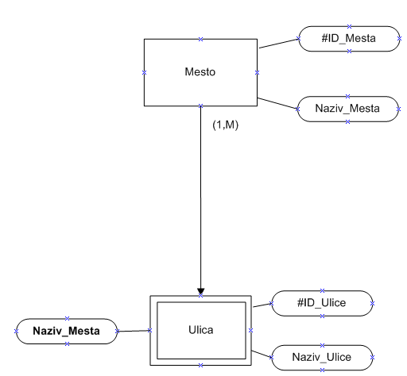

Tabela | Tip trigera | Kolona | potreban | Sta reba da radi?
Mesto | Insert |  | NE
Mesto | Update | Naziv_Mesta | DA | Prilikom ažuriranja kolone Naziv_Mesta u tabeli Mesto, pokreće ce triger koji izmenjenu vrednost ažurira nad kolonom Naziv_Mesta u tabeli Ulica
Mesto | Delete |  | NE
Ulica | Insert |  | DA | Triger ažurira vrednost kolone Naziv_Mesta, na osnovu unete vrednosti kolone ID_Mesta
Ulica | Update | Naziv_Mesta | DA | Zabraniti direktno ažuriranje ove kolone
Ulica | Update | ID_Mesta | DA | Zabraniti direktno ažuriranje ove kolone
Ulica | Delete |  | NE

Kreiranje tabele Mesto

USE [poljoprivredno_gazdinstvo]
GO
SET ANSI_NULLS ON
GO
SET QUOTED_IDENTIFIER ON
GO
CREATE TABLE [dbo].[Mesto](
[ID_Mesta] [int] IDENTITY(1,1) NOT NULL,
[Naziv_mesta] [nvarchar](50) NOT NULL,
CONSTRAINT [PK_Mesto] PRIMARY KEY CLUSTERED
(
[ID_Mesta] ASC
)WITH (PAD_INDEX = OFF, STATISTICS_NORECOMPUTE = OFF, IGNORE_DUP_KEY = OFF, ALLOW_ROW_LOCKS = ON, ALLOW_PAGE_LOCKS = ON) ON [PRIMARY]
) ON [PRIMARY]

GO

Kreiranje tabele Ulica

USE [poljoprivredno_gazdinstvo]
GO
SET ANSI_NULLS ON
GO
SET QUOTED_IDENTIFIER ON
GO

CREATE TABLE [dbo].[Ulica](
[ID_Ulice] [int] IDENTITY(1,1) NOT NULL,
[Naziv_ulice] [nvarchar](50) NOT NULL,
[ID_Mesta] [int] NOT NULL,
[Naziv_mesta] [nvarchar](50) NULL,
CONSTRAINT [PK_Ulica] PRIMARY KEY CLUSTERED
(
[ID_Ulice] ASC
)WITH (PAD_INDEX = OFF, STATISTICS_NORECOMPUTE = OFF, IGNORE_DUP_KEY = OFF, ALLOW_ROW_LOCKS = ON, ALLOW_PAGE_LOCKS = ON) ON [PRIMARY]
) ON [PRIMARY]
GO
ALTER TABLE [dbo].[Ulica] WITH CHECK ADD CONSTRAINT [FK_Ulica_Mesto] FOREIGN KEY([ID_Mesta])
REFERENCES [dbo].[Mesto] ([ID_Mesta])
GO
ALTER TABLE [dbo].[Ulica] CHECK CONSTRAINT [FK_Ulica_Mesto]
GO

Inplementacija trigera

USE [poljoprivredno_gazdinstvo]
GO
SET ANSI_NULLS ON
GO
SET QUOTED_IDENTIFIER ON
GO
create trigger [dbo].[promenaNazivaMesta]
on [dbo].[Mesto]
AFTER UPDATE
as
declare @ID_Mesta int
select @ID_Mesta=ID_Mesta from inserted
if update (Naziv_Mesta)
begin
alter table Ulica disable trigger zabranaAzuriranjaNazivaMesta
update Ulica
set Naziv_mesta=(select Naziv_mesta from inserted)
where ID_Mesta=@ID_Mesta
alter table Ulica enable trigger zabranaAzuriranjaNazivaMesta
end
GO

USE [poljoprivredno_gazdinstvo]
GO
SET ANSI_NULLS ON
GO
SET QUOTED_IDENTIFIER ON
GO
create trigger [dbo].[UnosNoveUlice]
on [dbo].[Ulica]
after insert
as
begin
alter table Ulica disable trigger ZabranaAzuriranjaNazivaMesta
declare @ID_Mesta int
select @ID_Mesta=(select ID_Mesta from inserted)
update Ulica
set Naziv_mesta=(select Naziv_mesta from Mesto where ID_Mesta=@ID_Mesta)
where ID_Mesta=@ID_Mesta
alter table Ulica enable trigger ZabranaAzuriranjaNazivaMesta
end
GO

USE [poljoprivredno_gazdinstvo]
GO
SET ANSI_NULLS ON
GO
SET QUOTED_IDENTIFIER ON
GO
CREATE trigger [dbo].[ZabranaAzuriranjaNazivaMesta]
on [dbo].[Ulica]
AFTER UPDATE
as
if update (Naziv_mesta)
begin
raiserror('Ne mozete azurirati naziv Mesta!!!', 16,1)
rollback
end
GO

USE [poljoprivredno_gazdinstvo]
GO
SET ANSI_NULLS ON
GO
SET QUOTED_IDENTIFIER ON
GO
CREATE trigger [dbo].[ZabranaAzuriranjaID_Mesta]
on [dbo].[Ulica]
AFTER UPDATE
as
if update (ID_Mesta)
begin
raiserror('Ne mozete azurirati ID_Mesta!!!', 16,1)
rollback
end
GO

3NF

Pre denormalizacije:

Vrsta_proizvoda (ID_Vrste_Proizvoda, Naziv_vrste_proizvoda);
Proizvod(IDProizvoda, Naziv_Proizvoda, Cena_proizvoda, Sifra_proizvoda,
Podsifra_proizvoda, masa_proizvoda, ID_Jedinice_mere, ID_Vrste_proizvoda);

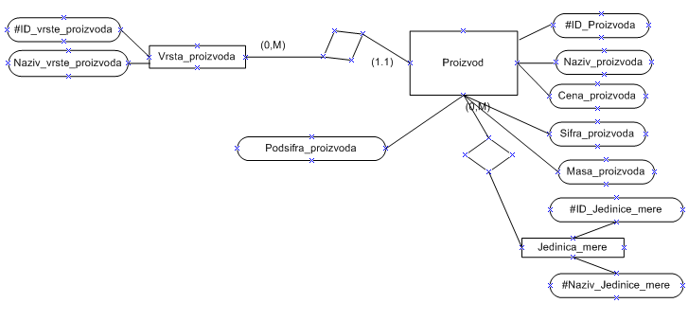
Posle denormalizacije:

Vrsta_proizvoda (ID_Vrste_Proizvoda, Naziv_vrste_proizvoda);
Proizvod(IDProizvoda, Naziv_Proizvoda, Cena_proizvoda, Sifra_proizvoda,
Podsifra_proizvoda, masa_proizvoda, ID_Jedinice_mere, ID_Vrste_proizvoda,
Naziv_vrste_proizvoda);
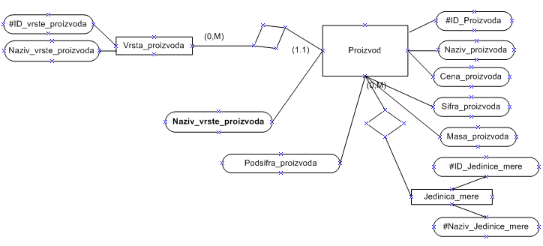

Tabela | Tip trigera | Kolona | potreban | Šta reba da radi?
Vrsta_proizvoda | Insert |  | NE
Vrsta_proizvoda | Update | Naziv_vrste_Proizvoda | DA | Prilikom ažuriranja kolone Naziv_vrste_Proizvoda u tabeli Vrsta_proizvoda, pokreće ce triger koji izmenjenu vrednost ažurira nad kolonom Naziv_vrste_Proizvoda u tabeli Proizvod
Vrsta_proizvoda | Delete |  | NE
Proizvod | Insert |  | DA | Triger ažurira vrednost kolone Naziv_vrste_Proizvoda, na osnovu unete vrednosti kolone ID_vrste_Proizvoda
Proizvod | Update | ID_vrste_proizvoda | DA | Triger vrši ažuriranje vrednosti kolone Naziv_vrste_Proizvoda, na osnovu izmenjene vrednosti kolone ID_vrste_Proizvoda
Proizvod | Update | Naziv_vrste_Proizvoda | DA | Zabraniti direktno ažuriranje ove kolone
Proizvod | Delete |  | NE

Kreiranje tabele Proizvod

USE [Poljoprivredno_gazdinstvo]
GO

/****** Object: Table [dbo].[Proizvod] Script Date: 19/05/2020 18:37:50 ******/
SET ANSI_NULLS ON
GO

SET QUOTED_IDENTIFIER ON
GO

CREATE TABLE [dbo].[Proizvod](
[ID_Proizvoda] [int] IDENTITY(1,1) NOT NULL,
[ID_Vrste_proizvoda] [int] NOT NULL,
[Naziv_proizvoda] [nvarchar](50) NOT NULL,
[Sifra_proizvoda] [nvarchar](50) NOT NULL,
[podsifra_proizvoda] [nvarchar](50) NOT NULL,
[masa] [int] NOT NULL,
[id_jedinice_mere] [int] NOT NULL,
[Naziv_vrste_proizvoda] [nvarchar](50) NULL,
CONSTRAINT [PK_Proizvod] PRIMARY KEY CLUSTERED
(
[ID_Proizvoda] ASC
)WITH (PAD_INDEX = OFF, STATISTICS_NORECOMPUTE = OFF, IGNORE_DUP_KEY = OFF, ALLOW_ROW_LOCKS = ON, ALLOW_PAGE_LOCKS = ON) ON [PRIMARY]
) ON [PRIMARY]

GO

ALTER TABLE [dbo].[Proizvod] WITH CHECK ADD CONSTRAINT [FK_Proizvod_Jedinica_mere] FOREIGN KEY([id_jedinice_mere])
REFERENCES [dbo].[Jedinica_mere] ([ID_Jedinice_mere])
GO

ALTER TABLE [dbo].[Proizvod] CHECK CONSTRAINT [FK_Proizvod_Jedinica_mere]
GO

ALTER TABLE [dbo].[Proizvod] WITH CHECK ADD CONSTRAINT [FK_Proizvod_Vrsta_proizvoda] FOREIGN KEY([ID_Vrste_proizvoda])
REFERENCES [dbo].[Vrsta_proizvoda] ([ID_Vrste_proizvoda])
GO

ALTER TABLE [dbo].[Proizvod] CHECK CONSTRAINT [FK_Proizvod_Vrsta_proizvoda]
GO

Kreiranje tabele Vrsta proizvoda
USE [Poljoprivredno_gazdinstvo]
GO

SET ANSI_NULLS ON
GO

SET QUOTED_IDENTIFIER ON
GO

CREATE TABLE [dbo].[Vrsta_proizvoda](
[ID_Vrste_proizvoda] [int] IDENTITY(1,1) NOT NULL,
[Naziv_vrste_proizvoda] [nvarchar](50) NOT NULL,
CONSTRAINT [PK_Vrsta_proizvoda] PRIMARY KEY CLUSTERED
(
[ID_Vrste_proizvoda] ASC
)WITH (PAD_INDEX = OFF, STATISTICS_NORECOMPUTE = OFF, IGNORE_DUP_KEY = OFF, ALLOW_ROW_LOCKS = ON, ALLOW_PAGE_LOCKS = ON) ON [PRIMARY]
) ON [PRIMARY]

GO

Implementacija trigera

create trigger [dbo].[PromenaNazivaVrsteProizvoda]
on [dbo].[Vrsta_proizvoda]
AFTER UPDATE
as
declare @ID_vrste_proizvoda int
select @ID_vrste_proizvoda=ID_vrste_proizvoda from inserted
if update (Naziv_vrste_proizvoda)
begin
alter table Proizvod disable trigger AzuriranjeNazivaVrsteProizvoda
update Proizvod
set Naziv_vrste_Proizvoda=(select Naziv_vrste_proizvoda from inserted)
where ID_vrste_proizvoda=@ID_vrste_proizvoda
alter table Proizvod disable trigger AzuriranjeNazivaVrsteProizvoda
end

USE [poljoprivredno_gazdinstvo]
GO
SET ANSI_NULLS ON
GO
SET QUOTED_IDENTIFIER ON
GO
create trigger [dbo].[UnosNovogProizvoda]
on [dbo].[Proizvod]
for insert
as
begin
alter table Proizvod disable trigger AzuriranjeNazivaVrsteProizvoda
declare @ID_vrste_proizvoda int
select @ID_vrste_proizvoda=ID_vrste_proizvoda from inserted
update Proizvod
set Naziv_vrste_Proizvoda=(select Naziv_vrste_Proizvoda from Vrsta_proizvoda where ID_Vrste_proizvoda=@ID_vrste_proizvoda)
where ID_vrste_proizvoda=@ID_vrste_proizvoda
alter table Proizvod enable trigger AzuriranjeNazivaVrsteProizvoda
end
GO

USE [poljoprivredno_gazdinstvo]
GO
SET ANSI_NULLS ON
GO
SET QUOTED_IDENTIFIER ON
GO
create trigger [dbo].[Azuriranje_id_vrste_proizvoda]
on [dbo].[Proizvod]
for update
as
begin
alter table proizvod disable trigger AzuriranjeNazivaVrsteProizvoda
declare @ID_vrste_proizvoda int
select @ID_vrste_proizvoda=ID_vrste_proizvoda from inserted

if update(ID_vrste_proizvoda)
UPDATE Proizvod
SET Naziv_vrste_Proizvoda =(select Naziv_vrste_Proizvoda from Vrsta_proizvoda where ID_vrste_proizvoda=@ID_vrste_proizvoda)
WHERE (ID_vrste_proizvoda = @ID_vrste_proizvoda)
alter table proizvod enable trigger AzuriranjeNazivaVrsteProizvoda
end
GO

USE [poljoprivredno_gazdinstvo]
GO
SET ANSI_NULLS ON
GO
SET QUOTED_IDENTIFIER ON
GO
create trigger [dbo].[AzuriranjeNazivaVrsteProizvoda]
on [dbo].[Proizvod]
for update
as
if update (Naziv_vrste_proizvoda)
begin
raiserror('Ne mozete menjati naziv Naziv vrste proizvoda',16,1)
rollback
end
GO

Struktuirani tip Podatka
using System;
using System.Data;
using System.Data.SqlClient;
using System.Data.SqlTypes;
using Microsoft.SqlServer.Server;
using System.IO;

[Serializable]
[Microsoft.SqlServer.Server.SqlUserDefinedType(Format.UserDefined,
MaxByteSize = 800)]

public struct pib_kupca_struktuirani_tip : INullable, IBinarySerialize
{
public bool IsNull
{
get
{
return m_Null;
}
}
public static pib_kupca_struktuirani_tip Null
{
get
{
pib_kupca_struktuirani_tip h = new pib_kupca_struktuirani_tip();
h.m_Null = true;
return h;
}
}
private string prvi;
private int broj;
private string drugi;
private bool m_Null;

public pib_kupca_struktuirani_tip(string prvi, int broj, string drugi)
{
this.prvi = prvi;
this.broj = broj;
this.drugi = drugi;
m_Null = false;
}
public override string ToString()
{
if (this.IsNull)
return "null";
else
{
string delim = new string((new char[] { '-' }));
return (this.prvi + delim + this.broj + delim +
this.drugi);
}
}

public static pib_kupca_struktuirani_tip Parse(SqlString s)
{
if (s.IsNull)
return Null;
else
{
pib_kupca_struktuirani_tip addr = new pib_kupca_struktuirani_tip();
string str = Convert.ToString(s);
string[] a = null;
a = str.Split(new char[] { '-' });
addr.prvi = a[0] == null ? string.Empty :
a[0];
int broj = Convert.ToInt32(a[1]);
ValidateBroj(broj);
addr.broj = broj;
if (a.Length == 3)
{
addr.drugi = a[2];
}
else
{
addr.drugi = string.Empty;
}
addr.m_Null = false;
return (addr);
}
}

private static void ValidateBroj(int broj)
{
if (broj < 0)
{
throw new ArgumentOutOfRangeException("Broj ne može biti manji od 0");
}
}

public string Prvi
{
get
{
return (this.prvi);
}
set
{
this.prvi = value;
this.m_Null = false;
}
}

public int Broj
{
get
{
return (this.broj);
}
set
{
this.broj = value;
this.m_Null = false;
}
}
public string DodatakBroju
{
get
{
return (this.drugi);
}
set
{
if (!string.IsNullOrEmpty(value))
{
this.drugi = value;
this.m_Null = false;
}
}
}

public override bool Equals(object other)
{
return this.CompareTo(other) == 0;
}

public override int GetHashCode()
{
if (this.IsNull)
return 0;

return this.ToString().GetHashCode();
}

public int CompareTo(object other)
{
if (other == null)
return 1; //by definition

pib_kupca_struktuirani_tip addr = (pib_kupca_struktuirani_tip)other;

if (addr.Equals(null))
throw new ArgumentException("Ovo nije pib_kupca_struktuirani_tip");

if (this.IsNull)
{
if (addr.IsNull)
return 0;

return -1;
}

if (addr.IsNull)
return 1;

return this.ToString().CompareTo(addr.ToString());
}

public void Write(System.IO.BinaryWriter w)
{
byte header = (byte)(this.IsNull ? 1 : 0);

w.Write(header);
if (header == 1)
{
return;
}

w.Write(this.Prvi);
ValidateBroj(this.Broj);
w.Write(this.Broj);
w.Write(this.drugi);
}

public void Read(System.IO.BinaryReader r)
{
byte header = r.ReadByte();

if (header == 1)
{
this.m_Null = true;
return;
}

this.m_Null = false;
this.prvi = r.ReadString();
int broj = r.ReadInt32();
ValidateBroj(broj);
this.broj = broj;
this.drugi = r.ReadString();
}
}

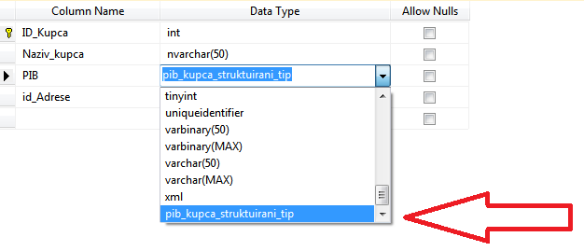

Pre primene struktuiranog tipa, neophodno je izvrsiti sledeci skript.

sp_configure 'clr_enabled',1
GO
RECONFIGURE
GO
sp_configure 'clr_enabled'

--unos probne vrednosti

INSERT INTO kupac
(Naziv_kupca, PIB,id_Adrese)
VALUES (N'metro', CONVERT(pib_kupca_struktuirani_tip, '12-580-965 '),1)

--Prikaz vrednosti

SELECT Naziv_kupca, PIB.ToString() as pib,ID_ADRESE
FROM Kupac

Optimizacija

End date Column tehnika optimizacije

Proizvod(ID_Proizvoda, Naziv_Proizvoda, Cena_proizvoda, Sifra_proizvoda,
Podsifra_proizvoda, masa_proizvoda, ID_Jedinice_mere, ID_Vrste_proizvoda,
Naziv_vrste_proizvoda);
Cena_proizvoda (ID_Cene_proizvoda, ID_Proizvoda, Datim_pocetka_vazenja, Iznos).

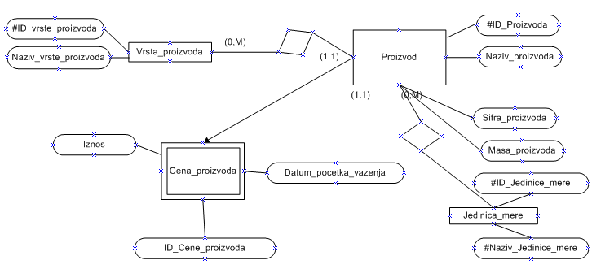
Proizvod(ID_Proizvoda, Naziv_Proizvoda, Cena_proizvoda, Sifra_proizvoda,
Podsifra_proizvoda, masa_proizvoda, ID_Jedinice_mere, ID_Vrste_proizvoda,
Naziv_vrste_proizvoda, Aktuelna_cena);
Cena_proizvoda (ID_Cene_proizvoda, ID_Proizvoda, Datim_pocetka_vazenja, Iznos).

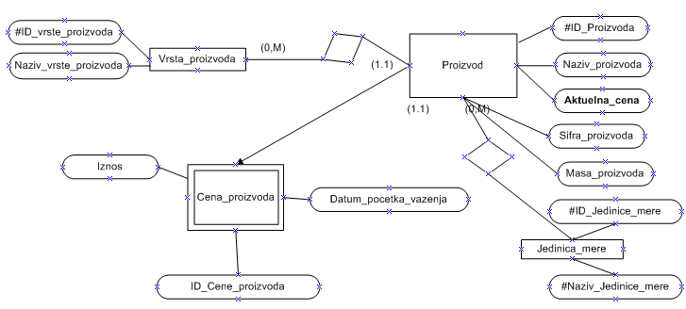

Tabela | Tip trigera | Kolona | potreban | Sta reba da radi?
Proizvod | Insert | Aktuelna_cena | DA | Prilikom unosa zapisa u tabelu proizvod, pokreće se triger koji za vrednost kolone Aktuelna_cena postavlja vrednost 0
Proizvod | Update | Aktuelna_cena | DA | Zabraniti direktno ažuriranje ove kolone
Proizvod | Delete |  | NE
Cena_proizvoda | Insert |  | DA | Triger ažurira vrednost kolone Aktuelna_cena, na osnovu unete vrednosti kolone ID_proizvoda
Cena_proizvoda | Update | iznos | DA | Zabraniti direktno ažuriranje ove kolone
Cena_proizvoda | Delete |  | DA | Triger ažurira vrednost kolone Aktuelna_cena, na osnovu obrisane vrednosti kolone ID_proizvoda

Kreiranje tabele proizvod

USE [poljoprivredno_gazdinstvo]
GO
SET ANSI_NULLS ON
GO
SET QUOTED_IDENTIFIER ON
GO
CREATE TABLE [dbo].[Proizvod](
[ID_Proizvoda] [int] IDENTITY(1,1) NOT NULL,
[ID_Vrste_proizvoda] [int] NOT NULL,
[Naziv_proizvoda] [nvarchar](50) NOT NULL,
[Sifra_proizvoda] [nvarchar](50) NOT NULL,
[podsifra_proizvoda] [nvarchar](50) NOT NULL,
[masa] [int] NOT NULL,
[id_jedinice_mere] [int] NOT NULL,
[Naziv_vrste_proizvoda] [nvarchar](50) NULL,
[Aktuelna_cena] [int] NULL,
CONSTRAINT [PK_Proizvod] PRIMARY KEY CLUSTERED
(
[ID_Proizvoda] ASC
)WITH (PAD_INDEX = OFF, STATISTICS_NORECOMPUTE = OFF, IGNORE_DUP_KEY = OFF, ALLOW_ROW_LOCKS = ON, ALLOW_PAGE_LOCKS = ON) ON [PRIMARY]
) ON [PRIMARY]

GO

ALTER TABLE [dbo].[Proizvod] WITH CHECK ADD CONSTRAINT [FK_Proizvod_Jedinica_mere] FOREIGN KEY([id_jedinice_mere])
REFERENCES [dbo].[Jedinica_mere] ([ID_Jedinice_mere])
GO

ALTER TABLE [dbo].[Proizvod] CHECK CONSTRAINT [FK_Proizvod_Jedinica_mere]
GO

ALTER TABLE [dbo].[Proizvod] WITH CHECK ADD CONSTRAINT [FK_Proizvod_Vrsta_proizvoda] FOREIGN KEY([ID_Vrste_proizvoda])
REFERENCES [dbo].[Vrsta_proizvoda] ([ID_Vrste_proizvoda])
GO

ALTER TABLE [dbo].[Proizvod] CHECK CONSTRAINT [FK_Proizvod_Vrsta_proizvoda]
GO

Kreiranje tabele cena proizvoda

USE [poljoprivredno_gazdinstvo]
GO
SET ANSI_NULLS ON
GO

SET QUOTED_IDENTIFIER ON
GO

CREATE TABLE [dbo].[Cena_proizvoda](
[ID_Cene_proizvoda] [int] IDENTITY(1,1) NOT NULL,
[ID_Proizvoda] [int] NOT NULL,
[iznos] [int] NOT NULL,
[datum_pocetka_vazenja] [date] NOT NULL,
PRIMARY KEY CLUSTERED
(
[ID_Cene_proizvoda] ASC
)WITH (PAD_INDEX = OFF, STATISTICS_NORECOMPUTE = OFF, IGNORE_DUP_KEY = OFF, ALLOW_ROW_LOCKS = ON, ALLOW_PAGE_LOCKS = ON) ON [PRIMARY]
) ON [PRIMARY]

GO
ALTER TABLE [dbo].[Cena_proizvoda] WITH CHECK ADD CONSTRAINT [FK_Cena_proizvoda_Proizvod] FOREIGN KEY([ID_Proizvoda])
REFERENCES [dbo].[Proizvod] ([ID_Proizvoda])
GO

ALTER TABLE [dbo].[Cena_proizvoda] CHECK CONSTRAINT [FK_Cena_proizvoda_Proizvod]
GO

Implementacija trigera

USE [poljoprivredno_gazdinstvo]
GO
SET ANSI_NULLS ON
GO
SET QUOTED_IDENTIFIER ON
GO
create trigger [dbo].[setovanje_Aktuelna_Cena_pri_unosu_proizvoda]
on [dbo].[Proizvod]
AFTER insert
as
declare @id_proizvoda int
select @id_proizvoda=(select id_proizvoda from inserted)
begin
alter table Proizvod disable trigger zabrana_azuriranja_Aktuelna_Cena
update proizvod
set Aktuelna_cena=0
where Proizvod.ID_Proizvoda=@id_proizvoda
alter table Proizvod enable trigger zabrana_azuriranja_Aktuelna_Cena
end
GO

USE [poljoprivredno_gazdinstvo]
GO
SET ANSI_NULLS ON
GO
SET QUOTED_IDENTIFIER ON
GO
create trigger [dbo].[zabrana_azuriranja_Aktuelna_Cena]
on [dbo].[Proizvod]
AFTER UPDATE
as
if update (Aktuelna_Cena)
begin
raiserror('Ne mozete azurirati Aktuelnu cenu artikla!!!', 16,1)
rollback
end
GO

USE [poljoprivredno_gazdinstvo]
GO
SET ANSI_NULLS ON
GO
SET QUOTED_IDENTIFIER ON
GO
create trigger [dbo].[Setovanje_Aktuelne_Cene]
on [dbo].[Cena_proizvoda]
after insert
as
declare @ID_Proizvoda int
select @ID_Proizvoda= ID_Proizvoda from inserted
begin
alter table Proizvod disable trigger zabrana_azuriranja_Aktuelna_Cena
exec POSTAVLJANJE_AKTUELNE_CENE_PROIZVODA @ID_Proizvoda
alter table Proizvod enable trigger zabrana_azuriranja_Aktuelna_Cena
end
GO

USE [poljoprivredno_gazdinstvo]
GO
SET ANSI_NULLS ON
GO
SET QUOTED_IDENTIFIER ON
GO
create trigger [dbo].[Setovanje_Aktuelne_Cene_brisanje]
on [dbo].[Cena_proizvoda]
after delete
as
declare @ID_Proizvoda int
select @ID_Proizvoda= ID_Proizvoda from deleted
begin
alter table Proizvod disable trigger zabrana_azuriranja_Aktuelna_Cena
exec POSTAVLJANJE_AKTUELNE_CENE_PROIZVODA @ID_Proizvoda
alter table Proizvod enable trigger zabrana_azuriranja_Aktuelna_Cena
end
GO

create procedure [dbo].[POSTAVLJANJE_AKTUELNE_CENE_PROIZVODA] @ID_Proizvoda int
AS
UPDATE Proizvod
SET Aktuelna_Cena =(SELECT iznos
FROM Cena_Proizvoda
WHERE (ID_Proizvoda = @ID_Proizvoda) AND (Datum_pocetka_vazenja = (SELECT MAX(Datum_pocetka_vazenja)
FROM Cena_Proizvoda
WHERE (ID_Proizvoda = @ID_Proizvoda))) and id_cene_proizvoda=(SELECT MAX(ID_Cene_Proizvoda)
FROM Cena_Proizvoda
WHERE (ID_Proizvoda = @ID_Proizvoda)))
WHERE (ID_Proizvoda = @ID_Proizvoda)

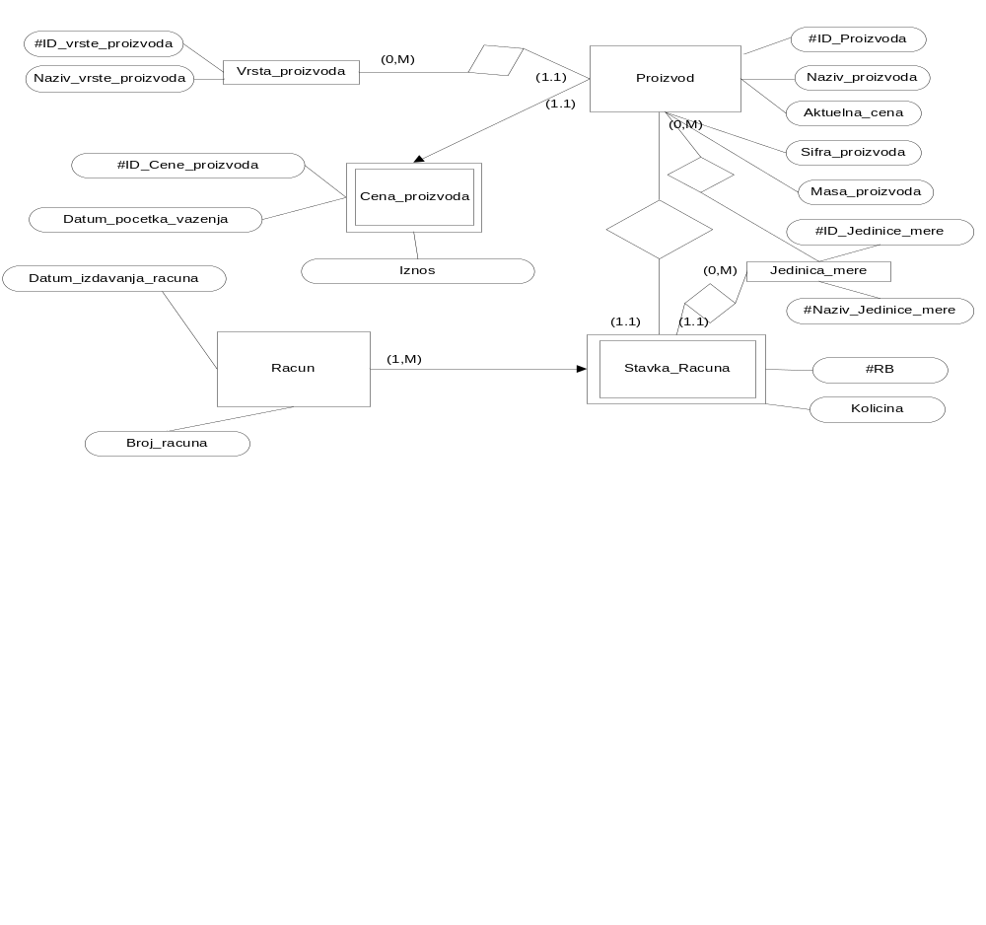
Uskladištene procedure

Proizvod(ID_Proizvoda, Naziv_Proizvoda, Cena_proizvoda, Sifra_proizvoda,
Podsifra_proizvoda, masa_proizvoda, ID_Jedinice_mere, ID_Vrste_proizvoda,
Naziv_vrste_proizvoda, Aktuelna_cena);
Stavka_racuna (ID_Stavke_racuna, RB, ID_Proizvoda, ID_Jedinice_mere, Kolicina)
Racun (ID_Racuna, Broj_racuna, Datum_izdavanja_racuna).

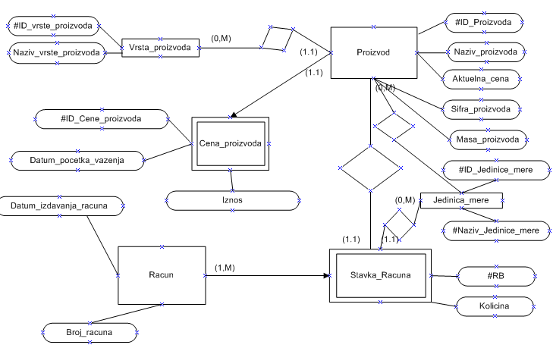
Proizvod(ID_Proizvoda, Naziv_Proizvoda, Cena_proizvoda, Sifra_proizvoda,
Podsifra_proizvoda, masa_proizvoda, ID_Jedinice_mere, ID_Vrste_proizvoda,
Naziv_vrste_proizvoda, Aktuelna_cena);
Stavka_racuna (ID_Stavke_racuna, RB, ID_Proizvoda, ID_Jedinice_mere, Kolicina)
Racun (ID_Racuna, Broj_racuna, Datum_izdavanja_racuna, Ukupno).

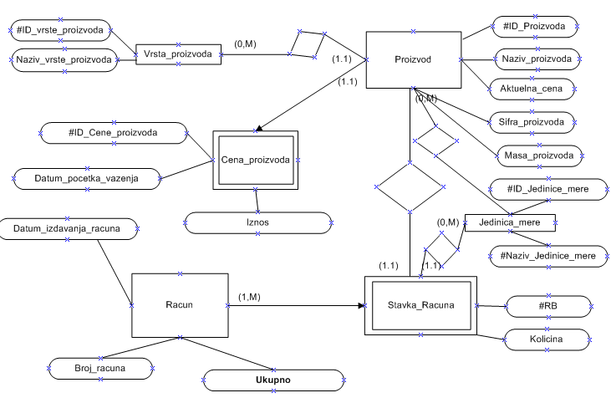

Tabela | Tip trigera | Kolona | potreban | Šta reba da radi?
Račun | Insert | Ukupno | DA | Prilikom unosa zapisa u tabelu Račun, pokreće se triger koji za vrednost kolone Ukupno postavlja vrednost 0
Račun | Update | Ukupno | DA | Zabraniti direktno ažuriranje ove kolone
Račun | Delete |  | NE
Stavka_računa | Insert |  | DA | Prilikom unosa nove Stavke_računa, okida se triger koji poziva procedure za ažuriranje polja Ukupno u tabeli Račun
Stavka_računa | Update | iznos | DA | Prilikom ažuriranja Stavke_računa, okida se triger koji poziva procedure za ažuriranje polja Ukupno u tabeli Račun
Stavka_računa | Delete |  | DA | Prilikom brisanja Stavke_računa, okida se triger koji poziva procedure za ažuriranje polja Ukupno u tabeli Račun

Kreiranje tabele Racun
USE [poljoprivredno_gazdinstvo]
GO
SET ANSI_NULLS ON
GO
SET QUOTED_IDENTIFIER ON
GO
CREATE TABLE [dbo].[racun](
[ID_racuna] [int] IDENTITY(1,1) NOT NULL,
[Broj_racuna] [nvarchar](50) NOT NULL,
[Ukupno] [int] NULL,
[datum_izdavanja_racuna] [date] NOT NULL,
[ID_Kupca] [int] NULL,
CONSTRAINT [PK__racun__1925EF9B4D9E63DF] PRIMARY KEY CLUSTERED
(
[ID_racuna] ASC
)WITH (PAD_INDEX = OFF, STATISTICS_NORECOMPUTE = OFF, IGNORE_DUP_KEY = OFF, ALLOW_ROW_LOCKS = ON, ALLOW_PAGE_LOCKS = ON) ON [PRIMARY]
) ON [PRIMARY]
GO
ALTER TABLE [dbo].[racun] WITH CHECK ADD CONSTRAINT [FK_racun_Kupac] FOREIGN KEY([ID_Kupca])
REFERENCES [dbo].[Kupac] ([ID_Kupca])
GO
ALTER TABLE [dbo].[racun] CHECK CONSTRAINT [FK_racun_Kupac]
GO

Kreiranje tabele Stavka_racuna

USE [poljoprivredno_gazdinstvo]
GO
SET ANSI_NULLS ON
GO

SET QUOTED_IDENTIFIER ON
GO

CREATE TABLE [dbo].[stavka_racuna](
[ID_stavke_racuna] [int] IDENTITY(1,1) NOT NULL,
[id_racuna] [int] NOT NULL,
[redni_broj] [int] NOT NULL,
[ID_Proizvoda] [int] NOT NULL,
[id_jedinice_mere] [int] NOT NULL,
[kolicina] [int] NOT NULL,
CONSTRAINT [PK__stavka_r__198B5D351920BF5C] PRIMARY KEY CLUSTERED
(
[ID_stavke_racuna] ASC
)WITH (PAD_INDEX = OFF, STATISTICS_NORECOMPUTE = OFF, IGNORE_DUP_KEY = OFF, ALLOW_ROW_LOCKS = ON, ALLOW_PAGE_LOCKS = ON) ON [PRIMARY]
) ON [PRIMARY]

GO

ALTER TABLE [dbo].[stavka_racuna] WITH CHECK ADD CONSTRAINT [FK_stavka_racuna_Jedinica_mere1] FOREIGN KEY([id_jedinice_mere])
REFERENCES [dbo].[Jedinica_mere] ([ID_Jedinice_mere])
GO

ALTER TABLE [dbo].[stavka_racuna] CHECK CONSTRAINT [FK_stavka_racuna_Jedinica_mere1]
GO

ALTER TABLE [dbo].[stavka_racuna] WITH CHECK ADD CONSTRAINT [FK_stavka_racuna_Proizvod1] FOREIGN KEY([ID_Proizvoda])
REFERENCES [dbo].[Proizvod] ([ID_Proizvoda])
GO

ALTER TABLE [dbo].[stavka_racuna] CHECK CONSTRAINT [FK_stavka_racuna_Proizvod1]
GO

ALTER TABLE [dbo].[stavka_racuna] WITH CHECK ADD CONSTRAINT [FK_stavka_racuna_racun1] FOREIGN KEY([id_racuna])
REFERENCES [dbo].[racun] ([ID_racuna])
GO

ALTER TABLE [dbo].[stavka_racuna] CHECK CONSTRAINT [FK_stavka_racuna_racun1]
GO

Implementacija trigera

USE [poljoprivredno_gazdinstvo]
GO
SET ANSI_NULLS ON
Go
SET QUOTED_IDENTIFIER ON
GO
create trigger [dbo].[zabrana_azuriranja_Ukupno_racun]
on [dbo].[racun]
AFTER UPDATE
as
if update (Ukupno)
begin
raiserror('Ne mozete azurirati vrednost Ukupno!!!', 16,1)
rollback
end
GO

USE [poljoprivredno_gazdinstvo]
GO
SET ANSI_NULLS ON
GO
SET QUOTED_IDENTIFIER ON
GO

create trigger [dbo].[Setovanje_ukupno]
on [dbo].[racun]
after insert
as
begin
declare @id_racuna int

select @id_racuna=id_racuna from inserted
alter table racun disable trigger zabrana_azuriranja_Ukupno_racun
UPDATE racun
SET Ukupno = 0
WHERE (ID_racuna = @id_racuna)
alter table racun enable trigger zabrana_azuriranja_Ukupno_racun
end
GO

USE [poljoprivredno_gazdinstvo]
GO
SET ANSI_NULLS ON
GO

SET QUOTED_IDENTIFIER ON
GO

create trigger [dbo].[azuriranje_ukupno_racun]
on [dbo].[stavka_racuna]
after insert
as

declare @id_racuna int
declare @kolicina int
declare @id_proizvoda int
declare @aktuelna_cena int
declare @ukupno_stavka int

select @id_racuna=id_racuna from inserted
select @Kolicina=kolicina from inserted
select @id_Proizvoda=id_Proizvoda from inserted
select @aktuelna_cena=(SELECT Aktuelna_Cena
FROM Proizvod
WHERE (ID_Proizvoda = @id_Proizvoda))
select @ukupno_stavka=@kolicina*@aktuelna_cena
begin
alter table racun disable trigger zabrana_azuriranja_Ukupno_racun
exec ukupno_procedura_racun @id_racuna, @ukupno_stavka
alter table racun enable trigger zabrana_azuriranja_Ukupno_racun
end

GO

kreiranje procedure
USE [poljoprivredno_gazdinstvo]
GO
SET ANSI_NULLS ON
GO
SET QUOTED_IDENTIFIER ON
GO
create procedure [dbo].[ukupno_procedura_racun] @id_racuna int, @ukupno_stavka int
as
update racun
set ukupno=(@ukupno_stavka+ukupno)
where (id_racuna=@id_racuna)
GO

USE [poljoprivredno_gazdinstvo]
GO
SET ANSI_NULLS ON
GO
SET QUOTED_IDENTIFIER ON
GO
create trigger [dbo].[azuriranje_ukupno_racun_brisanje]
on [dbo].[stavka_racuna]
after delete
as
declare @id_racuna int
declare @kolicina int
declare @id_Proizvoda int
declare @aktuelna_cena int
declare @ukupno_stavka int
select @id_racuna=id_racuna from deleted
select @Kolicina=kolicina from deleted
select @id_Proizvoda=id_Proizvoda from deleted
select @aktuelna_cena=(SELECT Aktuelna_Cena
FROM Proizvod
WHERE (ID_Proizvoda = @id_Proizvoda))
select @ukupno_stavka=@kolicina*@aktuelna_cena
begin
alter table racun disable trigger zabrana_azuriranja_Ukupno_racun
exec ukupno_procedura_racun_pri_brisanju @id_racuna, @ukupno_stavka
alter table racun enable trigger zabrana_azuriranja_Ukupno_racun
end
GO

kreiranje procedure

USE [poljoprivredno_gazdinstvo]
GO
SET ANSI_NULLS ON
GO
SET QUOTED_IDENTIFIER ON
GO
USE [poljoprivredno_gazdinstvo]
GO
SET ANSI_NULLS ON
GO
SET QUOTED_IDENTIFIER ON
GO

create trigger [dbo].[azuriranje_ukupno_racun_update]
on [dbo].[stavka_racuna]
after update
as

declare @id_racuna int
declare @id_Proizvoda_novog int
declare @id_Proizvoda_starog int
declare @kolicina_starog_proizvoda int
declare @kolicina_novog_proizvoda int
declare @aktuelna_cena_novog_proizvoda int
declare @aktuelna_cena_starog_proizvoda int
declare @ukupno_stavka_staro int
declare @ukupno_stavka_novo int
declare @vrednost_stavke_koju_menjam int

select @id_racuna=id_racuna from inserted
select @kolicina_novog_proizvoda=kolicina from inserted
select @kolicina_starog_proizvoda=kolicina from deleted
select @id_Proizvoda_novog=id_Proizvoda from inserted
select @id_Proizvoda_starog=id_Proizvoda from deleted

select @aktuelna_cena_novog_proizvoda=(SELECT Aktuelna_Cena
FROM Proizvod
WHERE (ID_Proizvoda = @id_Proizvoda_novog))

select @aktuelna_cena_starog_proizvoda=(SELECT Aktuelna_Cena
FROM Proizvod
WHERE (ID_Proizvoda = @id_Proizvoda_starog))

select @ukupno_stavka_staro=@kolicina_starog_proizvoda*@aktuelna_cena_starog_proizvoda
select @ukupno_stavka_novo=@kolicina_novog_proizvoda*@aktuelna_cena_novog_proizvoda

begin
alter table racun disable trigger zabrana_azuriranja_Ukupno_racun
exec ukupno_procedura_racun_pri_brisanju @id_racuna, @ukupno_stavka_staro
exec ukupno_procedura_racun @id_racuna, @ukupno_stavka_novo
alter table racun enable trigger zabrana_azuriranja_Ukupno_racun
end
GO

Ostali upiti

Kreiranje tabele vrsta_proizvoda

USE [poljoprivredno_gazdinstvo]
GO
SET ANSI_NULLS ON
GO

SET QUOTED_IDENTIFIER ON
GO

CREATE TABLE [dbo].[Vrsta_proizvoda](
[ID_Vrste_proizvoda] [int] IDENTITY(1,1) NOT NULL,
[Naziv_vrste_proizvoda] [nvarchar](50) NOT NULL,
CONSTRAINT [PK_Vrsta_proizvoda] PRIMARY KEY CLUSTERED
(
[ID_Vrste_proizvoda] ASC
)WITH (PAD_INDEX = OFF, STATISTICS_NORECOMPUTE = OFF, IGNORE_DUP_KEY = OFF, ALLOW_ROW_LOCKS = ON, ALLOW_PAGE_LOCKS = ON) ON [PRIMARY]
) ON [PRIMARY]

GO

Kreiranje tabele Jedinica_mere
USE [poljoprivredno_gazdinstvo]
GO
SET ANSI_NULLS ON
GO

SET QUOTED_IDENTIFIER ON
GO

CREATE TABLE [dbo].[Jedinica_mere](
[ID_Jedinice_mere] [int] IDENTITY(1,1) NOT NULL,
[Naziv_jedinice_mere] [nvarchar](50) NOT NULL,
CONSTRAINT [PK_Jedinica_mere] PRIMARY KEY CLUSTERED
(
[ID_Jedinice_mere] ASC
)WITH (PAD_INDEX = OFF, STATISTICS_NORECOMPUTE = OFF, IGNORE_DUP_KEY = OFF, ALLOW_ROW_LOCKS = ON, ALLOW_PAGE_LOCKS = ON) ON [PRIMARY]
) ON [PRIMARY]
GO

Kreiranje tabele adresa

USE [poljoprivredno_gazdinstvo]
GO
SET ANSI_NULLS ON
GO
SET QUOTED_IDENTIFIER ON
GO
CREATE TABLE [dbo].[Adresa](
[ID_Adrese] [int] IDENTITY(1,1) NOT NULL,
[Broj] [nvarchar](50) NOT NULL,
[ID_Ulice] [int] NOT NULL,
CONSTRAINT [PK_Adresa] PRIMARY KEY CLUSTERED
(
[ID_Adrese] ASC
)WITH (PAD_INDEX = OFF, STATISTICS_NORECOMPUTE = OFF, IGNORE_DUP_KEY = OFF, ALLOW_ROW_LOCKS = ON, ALLOW_PAGE_LOCKS = ON) ON [PRIMARY]
) ON [PRIMARY]

GO
ALTER TABLE [dbo].[Adresa] WITH CHECK ADD CONSTRAINT [FK_Adresa_Ulica] FOREIGN KEY([ID_Ulice])
REFERENCES [dbo].[Ulica] ([ID_Ulice])
GO
ALTER TABLE [dbo].[Adresa] CHECK CONSTRAINT [FK_Adresa_Ulica]
GO

Kreiranje tabele Kupac

USE [poljoprivredno_gazdinstvo]
GO

SET ANSI_NULLS ON
GO

SET QUOTED_IDENTIFIER ON
GO

CREATE TABLE [dbo].[Kupac](
[ID_Kupca] [int] IDENTITY(1,1) NOT NULL,
[Naziv_kupca] [nvarchar](50) NOT NULL,
[PIB] [dbo].[pib_kupca_struktuirani_tip] NOT NULL,
[id_Adrese] [int] NOT NULL,
CONSTRAINT [PK_Kupac] PRIMARY KEY CLUSTERED
(
[ID_Kupca] ASC
)WITH (PAD_INDEX = OFF, STATISTICS_NORECOMPUTE = OFF, IGNORE_DUP_KEY = OFF, ALLOW_ROW_LOCKS = ON, ALLOW_PAGE_LOCKS = ON) ON [PRIMARY]
) ON [PRIMARY]

GO

ALTER TABLE [dbo].[Kupac] WITH CHECK ADD CONSTRAINT [FK_Kupac_Adresa] FOREIGN KEY([id_Adrese])
REFERENCES [dbo].[Adresa] ([ID_Adrese])
GO

ALTER TABLE [dbo].[Kupac] CHECK CONSTRAINT [FK_Kupac_Adresa]
GO

Kreiranje pogleda view_proizvod

USE [poljoprivredno_gazdinstvo]
GO
SET ANSI_NULLS ON
GO
SET QUOTED_IDENTIFIER ON
GO
create view [dbo].[view_proizvod]
as
SELECT Proizvod.ID_Proizvoda, Vrsta_proizvoda.Naziv_vrste_proizvoda+' '+ Proizvod.Naziv_proizvoda+' '+ cast(Proizvod.masa as nvarchar(4))+' '+ Jedinica_mere.Naziv_jedinice_mere as proizvod_podaci
FROM Proizvod INNER JOIN
Vrsta_proizvoda ON Proizvod.ID_Vrste_proizvoda = Vrsta_proizvoda.ID_Vrste_proizvoda INNER JOIN
Jedinica_mere ON Proizvod.id_jedinice_mere = Jedinica_mere.ID_Jedinice_mere
GO

Kreiranje pogleda view_adresa

USE [poljoprivredno_gazdinstvo]
GO
SET ANSI_NULLS ON
GO

SET QUOTED_IDENTIFIER ON
GO

create view [dbo].[view_adresa]
as
SELECT Adresa.ID_Adrese,Ulica.Naziv_ulice + ' ' + Adresa.Broj + ', ' + Ulica.Naziv_mesta AS adresa,adresa.broj,adresa.ID_Ulice
FROM Adresa INNER JOIN
Ulica ON Adresa.ID_Ulice = Ulica.ID_Ulice
GO

USE [poljoprivredno_gazdinstvo]
GO
SET ANSI_NULLS ON
GO
SET QUOTED_IDENTIFIER ON
GO
create procedure [dbo].[POSTAVLJANJE_AKTUELNE_CENE_PROIZVODA] @ID_Proizvoda int
AS
UPDATE Proizvod
SET Aktuelna_Cena =(SELECT iznos
FROM Cena_Proizvoda
WHERE (ID_Proizvoda = @ID_Proizvoda) AND (Datum_pocetka_vazenja = (SELECT MAX(Datum_pocetka_vazenja)
FROM Cena_Proizvoda
WHERE (ID_Proizvoda = @ID_Proizvoda))) and id_cene_proizvoda=(SELECT MAX(ID_Cene_Proizvoda)
FROM Cena_Proizvoda
WHERE (ID_Proizvoda = @ID_Proizvoda)))
WHERE (ID_Proizvoda = @ID_Proizvoda)
GO

Particionisanje tabele

create table Katalog_osnovno
(
id_Kataloga int identity (1,1) primary key not null,
Broj_kataloga nvarchar(50) not null,
id_kupca int not null
)

create table Katalog_detalji
(
id_Kataloga int identity (1,1) primary key not null,
datum_izdavanja date not null,
rok_vazenja int not null,
napomena nvarchar(50) not null,
)

create view katalog
as
SELECT Katalog_detalji.datum_izdavanja, Katalog_detalji.rok_vazenja, Katalog_detalji.napomena, Katalog_osnovno.Broj_kataloga,Katalog_osnovno.id_kupca
FROM Katalog_detalji INNER JOIN
Katalog_osnovno ON Katalog_detalji.id_Kataloga = Katalog_osnovno.id_Kataloga
WHERE (Katalog_detalji.id_Kataloga = Katalog_osnovno.id_Kataloga)

create trigger unos_kataloga
on katalog
instead of insert as

declare @Broj_kataloga nvarchar(50)
declare @datum_izdavanja date
declare @rok_vazenja int
declare @napomena nvarchar(50)
declare @id_kupca int

select @Broj_kataloga = (select Broj_kataloga from inserted)
select @datum_izdavanja= (select datum_izdavanja from inserted)
select @rok_vazenja = (select Broj_kataloga from inserted)
select @napomena = (select napomena from inserted)
select @id_kupca=(select id_kupca from inserted)

begin
INSERT INTO Katalog_osnovno
(Broj_kataloga,id_kupca)
VALUES (@Broj_kataloga,@id_kupca)

INSERT INTO Katalog_detalji
(datum_izdavanja, rok_vazenja, napomena)
VALUES (@datum_izdavanja,@rok_vazenja,@napomena)
end

